Consulta de Hipocoagulação

Introdução
A Fibrilhação Auricular tem uma prevalência global média de 0,55%, e que se traduz num risco anual de AVC de 3‐8%, que aumenta com a idade. O Risco de AVC por fibrilhação auricular é de 80%. A terapêutica anticoagulante reduz o risco de AVC em 64% e o risco de mortalidade global em 30%.
Através da articulação entre os cuidados hospitalares e os cuidados de saúde primários, na área dos doentes hipocoagulados, pretende-se garantir a acessibilidade, a comodidade e a qualidade do tratamento destes doentes, que precisam de se deslocar regularmente ao hospital para análise de sangue e consequente ajustamento da dose do medicamento.
A referenciação à consulta de hipocoagulação da USF Tempo de Cuidar bem como todo o processo da mesma segue o disposto no protocolo celebrado entre o ACES e o CHTS e cujas normas estão documentadas no Procedimento 22 – Consulta de Hipocoagulação, da autoria do CCS, sendo que a presente norma lida apenas com os aspectos particulares da USF Tempo de Cuidar.

População-alvo
Utentes inscritos na USF Tempo de Cuidar a fazer terapêutica com antagonistas da vitamina K exclusivamente por Fibrilação Auricular, e remetidos da consulta de Imunohemoterapia do CHTS.

Procedimento
Na USF Tempo de Cuidar a equipa responsável pela Consulta de Hipocoagulação é composta pelos seguintes elementos: Dr.ª Ana Santos, Dr. Nuno Rodrigues, Enfª Sandra e Enf. Daniel, sendo que na ausência destes os restantes elementos da equipa deverão progressivamente ter a formação necessária para assegurar os cuidados aos utentes.
A consulta será efectuada em dois períodos distintos da semana, a saber, Terça-feira de manha e Sexta-feira de manha.
A admissão à mesma far-se-á exclusivamente através do envio por parte do SIH-CHTS da folha de dosificação do utente, sendo que para já não está contemplado o início de terapêutica na USF. Incluem-se também os utentes cuja vigilância de INR era realizada em laboratórios, periodicamente.

Circuito da Consulta
Após activação das consultas de enfermagem e médica pelo secretariado clínico, o utente será avaliado na primeira onde se procederá à determinação do valor de INR e registo do mesmo no TAONET. Posteriormente é efectuada a consulta médica terminando esta com a impressão de nova folha de doseamento e agendamento de controlo subsequente.

Consulta no Domicílio
No caso de utentes acamados ou que de outra forma não se possam deslocar à USF está previsto que a avaliação do INR se faça em casa do utente através da realização de visita domiciliária de enfermagem. O valor de INR obtido será posteriormente inserido no TAONET e efectuada nova dosificação pelo médico.

Controlo de Qualidade
A USF possui um elemento responsável pelos procedimentos visando o controlo de qualidade do equipamento, no caso e Enfª Sandra e na ausência desta o Enf Daniel.
Os procedimentos visando a aferição dos resultados fornecidos pelo monitor de INR será efectuado de acordo com as instruções recebidas do ACES, nomeadamente quanto à calendarização das mesmas.

Fluxogramas

Admissão do utente à consulta
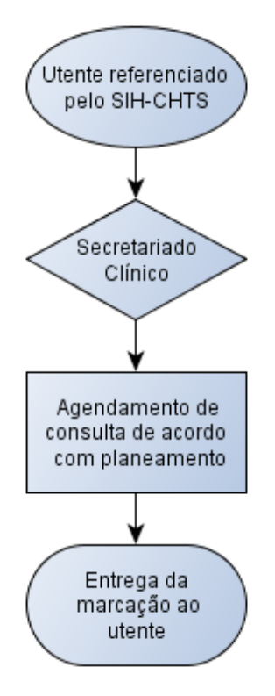

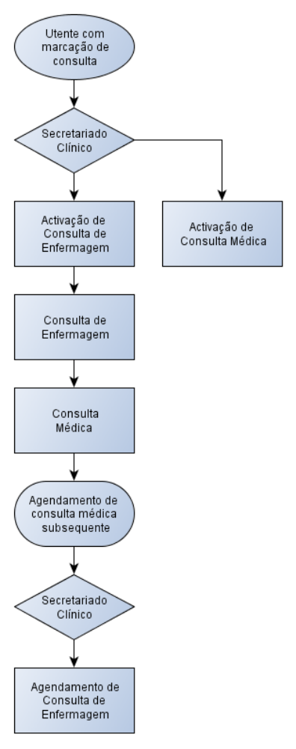
Fluxograma da Consulta

